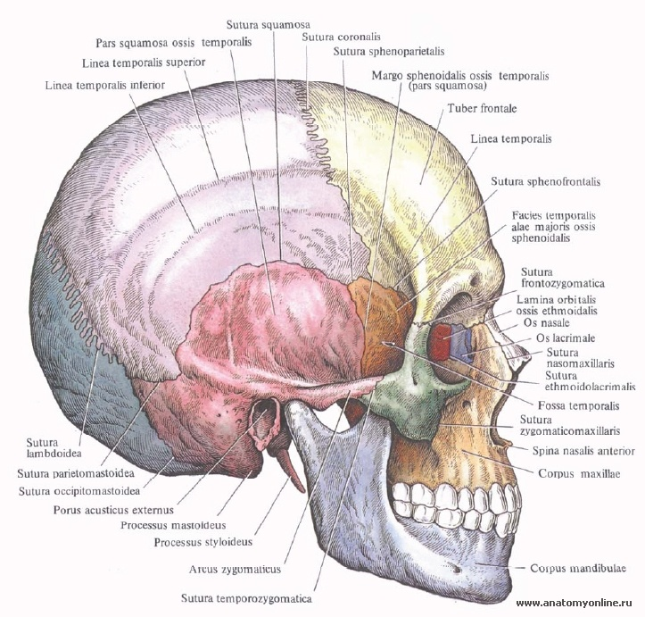kalla suyaklari (Ossa cranii)-Neurocranium
- Os frontale – peshona suyagi
- Os parietale – tepa suyagi
- Os temporale – chakka suyagi
- Os occipitale – ensa suyagi
- Os sphenoidale – ponasimon suyagi
- Os ethmoidale – g‘alvirsimon suyagi
- processus styloideus-bigizsimon o’siq

2. Yuz suyaklari (Ossa faciei) Viscerocranium
- Maxilla – yuqori jag‘ suyagi
- Mandibula – pastki jag‘ suyagi
- Os zygomaticum – yonoq suyagi
- Os nasale – burun suyagi
- Os lacrimale – ko‘z yosh suyagi
- Os palatinum – tanglay suyagi
- Concha nasalis inferior – pastki burun chig‘anog‘i
- Vomer – dimog‘ suyagi
- Os hyoideum-til osti suyagi
3.Kalla choklari
Sutura parietomastoidea-teppa so’rg’ichsimon chok
Sutura occipitomastoidea- ensa so’rg’ichsimon chok

Sutura temporozygomatica- chakka- yanoq choki

Sutura zygomaticomaxillaris – yonoq-yuqori jag’ choki

Sutura sphenofrontalis-ponasimon peshana choki
Sutura ethmoidolacrimalis-g’alvirsimon ko’zyosh choki
Sutura coronalis-tojsimon chok
Sutura frontozygomatica-peshona- yonoq choki
Sutura sphenoparietalis-ponasimon tepa choki

